CREATE SCHEMA `gb_hw_db` ;

CREATE TABLE `hw1`.`phones` (

`idphones` INT NOT NULL AUTO_INCREMENT,

`ProductName` VARCHAR(200) NOT NULL,

`Manufacturer` VARCHAR(200) NULL,

`ProductCount` INT NULL,

`Price` INT NULL,

PRIMARY KEY (`idphones`),

UNIQUE INDEX `idphones_UNIQUE` (`idphones` ASC) VISIBLE);

INSERT INTO `hw1`.`phones` (`idphones`, `ProductName`, `Manufacturer`, `ProductCount`, `Price`) VALUES ('1', 'iPhone', 'Apple', '12', '120000');

INSERT INTO `hw1`.`phones` (`idphones`, `ProductName`, `Manufacturer`, `ProductCount`, `Price`) VALUES ('2', 'Redmi Note 8', 'xiaomi', '23', '17000');

INSERT INTO `hw1`.`phones` (`idphones`, `ProductName`, `Manufacturer`, `ProductCount`, `Price`) VALUES ('3', 'Galaxy X8', 'Samsung', '10', '34000');

INSERT INTO `hw1`.`phones` (`idphones`, `ProductName`, `Manufacturer`, `ProductCount`, `Price`) VALUES ('4', 'iPhoneX', 'Apple', '3', '67000');

INSERT INTO `hw1`.`phones` (`idphones`, `ProductName`, `Manufacturer`, `ProductCount`, `Price`) VALUES ('5', 'Huwu', 'China', '45', '9000');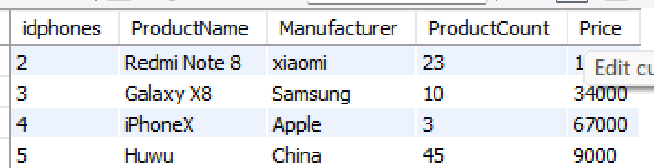

SELECT ProductName, Manufacturer, Price FROM hw1.phones WHERE ProductCount >= 2;

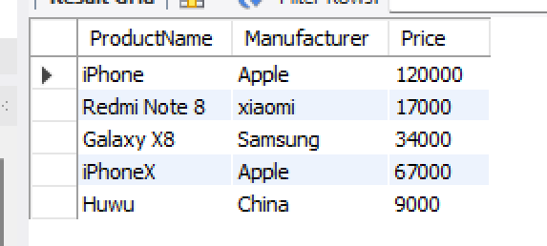

SELECT * FROM hw1.phones WHERE Manufacturer = 'Samsung';

1. Товары, в наименовании которых есть упоминание "Iphone"

SELECT * FROM hw1.phones WHERE ProductName LIKE '%iPhone%';

1. Товары, в наименовании которых есть упоминание "Samsung"

SELECT * FROM hw1.phones WHERE ProductName LIKE '%Samsung%';

1. Товары, в наименовании которых есть ЦИФРЫ

SELECT * FROM hw1.phones WHERE ProductName REGEXP '[0 - 9]';

1. Товары, в наименовании которых есть ЦИФРА "8"

SELECT * FROM hw1.phones WHERE ProductName REGEXP '8';